學校： 舊社國小
教材名稱：暑假作業分享
教學領域：綜合領域
適用年級：二年級
教材設計： 二年級教師群
目錄
一、主題名稱……………………………………………………p.2
二、上課節數……………………………………………………p.2
三、設計理念……………………………………………………p.2
四、教學目標與相關能力指標…………………………………p.2
五、教學活動………………………………………………………p.2
六、教學資源………………………………………………………p.4
七、評量方式………………………………………………………p.4
八、教學成果或照片………………………………………………p.4
九、教學省思……………………………………………………p.5
十、附件

◎檔案內容
一、主題名稱：暑假作業分享
二、上課節數：共二節
三、設計理念（創意教學背景說明）：
孩子放假在家的生活其實各自精彩,若能透過班上彼此的分享與回饋,讓所有人都能感受到生活是多元性與可能性的創造,同時拓展每一個人的視野,增加對實際生活的計畫與期待。另外，希望藉由此活動引發孩子正向學習的能力，鼓勵學生自我負責學習的態度。

四、教學目標與相關能力指標：

能力指標 | 教學目標
1-1-3體會自己份內該做的事，並身體力行 | 1.能分享暑假中的生活經驗。  2.能察覺做作業是自己該完成的事。  3.能針對自己做作業情形做一反省。

五、教學活動：
符號說明「」：教師問話。 「☺」：學生活動。 「」教學情境
教學目標 | 活動與主要問題 | 說 明 | 時間 | 評 量 重 點
能分享暑假中的生活經驗。 | 一.引起動機：老師說說自己的暑假生活  二、發展活動  活動一:我的暑假生活  老師提問：  - 你們在暑假中做了哪些事讓你印象深刻？  - 小組分享暑假中自己印象最深刻的一件事，並且請一位同學記錄下來，一位同學上台報告小組分享的內容，讓孩子對自己的暑假生活進行整理。  - 最後，請幾位小朋友上台比手畫腳，下面的人猜猜看台上的人在暑假中進行了什麼印象深刻的活動。  - 老師總結：每個家庭對暑假生活的安排不一，彼此可做參考與學習。 | 準備例子  各組白板一個  白板筆一枝 | 5分  35 | 能仔細聆聽。  能在小組中參與討論  能具體表達討論內容  能積極參與討論
能察覺做作業是自己該完成的事。  能針對自己做作業情形做一反省。 | 活動二:暑假作業分享   學生自評  - 透過自評表，讓學生回顧自己在暑假作業的用心程度與表現情形。   學生互評  - 先逐一互相觀摩他人的暑假作業以及作品，再請學生將鼓勵貼紙貼在想要鼓勵的人的學習單上。  - 老師提問：經過互相觀摩大家的暑假作業後，大家有什麼新的發現？  - 老師總結：用心完成作業，是一種自我負責的態度，希望經由今日的分享，讓大家互相學習對方的優點、互相求進步。  ~第二節結束~ | 學習單每人一張  圓點貼紙每人五張 | 10分  25  5 | 能完成自評表  能欣賞他人的作品  孩子能注意聆聽。

六、教學資源：白板、白板筆、自評互評學習單
七、評量方式：教室觀察、口頭評量
八、教學成果與活動照片：
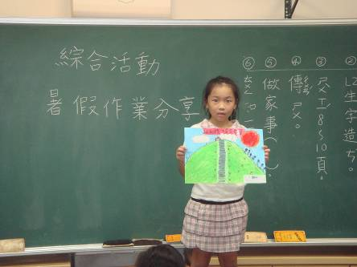 | 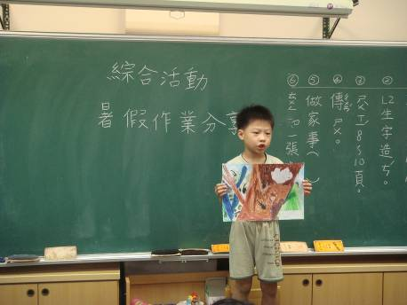 | 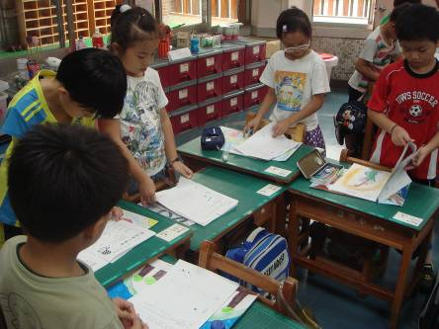
暑假作品與生活分享時間 | 我的暑假過得很開心喔 | 進行暑假作業分享觀摩
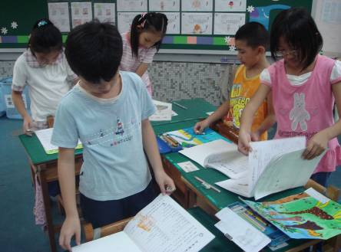 | 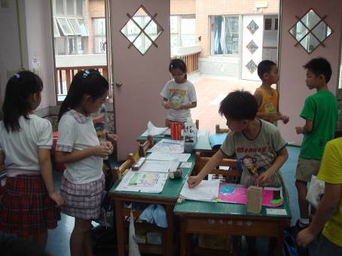 | 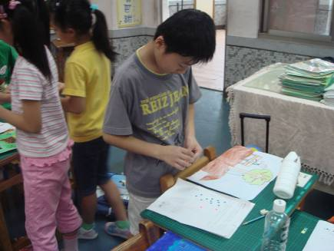
每個人的作品都很不一樣 | 開始票選囉 | 我很欣賞他的作品呢

九、教學後反思：
1.可以聽到每個人的暑假生活的內容，以及完成作業的情形，大家都覺得每個人真的很不相同‧
2.反省自我的部分似乎略顯薄弱，可以再增加這部分的討論與反思‧
3.在觀摩同學的作品中，可以發現學生更懂得欣賞與讚美他人，可以加入回過頭反省自己的部分‧

十、附件—學習單

暑假作業自評、互評表
二年( )班（ ）號 姓名（ ）

自評表：
請在每一項作業裡，仔細的想想自己的情況，然後 把最符合的選項，在□中塗上顏色。
評分項目 | 自我評分
運動  高手 | □我每週都有認真的運動‧
運動  高手 | □我有運動，但是有點不認真。
運動  高手 | □我沒有運動。
書中自有黃金屋 | □我很認真的閱讀每一本書。
書中自有黃金屋 | □我有閱讀書，不過是很快的看完。
書中自有黃金屋 | □我幾乎沒有閱讀書籍。
家事  好幫手 | □我幾乎每天都有做家事‧
家事  好幫手 | □我都要父母提醒我，才會做家事。
家事  好幫手 | □我很少做家事。
寫寫畫畫  （兩篇） | □我很認真的寫，也很用心的塗顏色‧
寫寫畫畫  （兩篇） | □我有寫、也有塗顏色，但是有點不用心‧
寫寫畫畫  （兩篇） | □我才寫一點點，也沒有畫得很好‧
寫寫畫畫  （兩篇） | □我忘記寫了‧
甜蜜蜜  祖孫情 | □我有去訪問，也很用心寫‧
甜蜜蜜  祖孫情 | □我沒有訪問，但很用心寫‧
甜蜜蜜  祖孫情 | □我沒有訪問，也不用心寫‧
學用品  準備 | □我全部都有準備‧
學用品  準備 | □我有準備，但是少了一些，會再補齊‧
學用品  準備 | □我忘記準備了‧
老師
總評分
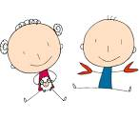
想想看：
我最喜歡暑假作業中的哪一項作業？
為什麼？
鼓勵貼紙 |  | 總計
鼓勵貼紙 |  | ( )票
互評表：以下是同學認為你的作品很用心，給予 你的鼓勵貼紙喔！

